ZESPÓŁ SZKOLNO – PRZEDSZKOLNY W MĘCINCE

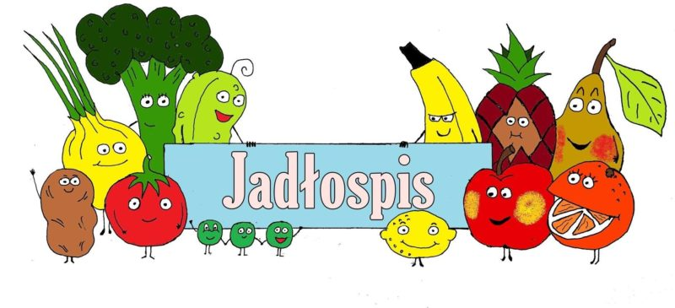
SZKOŁA 05.06 – 16.06.2023r.
PONIEDZIAŁEK,05.06.2023
ZUPA | rosół z ryżem (S)
II DANIE | makaron z serem i cebulką (G, J, M), jabłko w cząstkach, sok przecierany Kubuś
WTOREK, 06.06.2023
ZUPA | zupa kalafiorowa (S, G, M)
II DANIE | ziemniaki z masłem i kefirem (M), nuggetsy drobiowe (J), surówka z kapusty czerwonej, cebulki, cytryny, musztardy i oleju (GO), kompot śliwkowy lekko słodzony
ŚRODA, 07.06.2023
ZUPA | zupa ogonowa z ziemniakami i makaronem gwiazdka (S, G, J)
II DANIE | makaron łazanka (G), kapusta młoda duszona z cebulką, cukinią i kiełbaską firmową (SO), sok przecierany Kubuś
CZWARTEK, 08.06.2023
ZUPA | BOŻE CIAŁO – DZIEŃ WOLNY
II DANIE
PIĄTEK, 09.06.2023
ZUPA | OBECNOŚĆ WEDŁUG DEKLARACJI – WYŻYWIENIE WE WŁASNYM ZAKRESIE
II DANIE
PONIEDZIAŁEK, 12.06.2023
ZUPA | zupa pomidorowa z ryżem (S, G, M)
II DANIE | naleśniki z serem (G, J, M), koktajl z truskawek, jogurtów i kefiru - (M), sok wieloowocowy bez cukru
WTOREK, 13.06.2023
ZUPA | krupnik z kaszą jęczmienną (S, G)
II DANIE | ziemniaki z masłem i kefirem (M), udko drobiowe pieczone, mizeria z ogórków, rzodkiewki, szczypiorku i śmietany (M), kompot wieloowocowy lekko słodzony
ŚRODA, 14.06.2023
ZUPA | barszcz czerwony (S, G, M)
II DANIE | kasza gryczana, gulasz wieprzowy z cebulą i papryką (G), sałatka z mieszanki Euro-mix, ogórka kiszonego, pora i oleju (GO), kompot truskawkowy lekko słodzony
CZWARTEK, 15.06.2023
ZUPA | zupa brokułowa (S, G, M)
II DANIE | ziemniaki z kefirem (M), ryba morszczuk kapski pieczony (R, G), surówka z kapusty młodej, ogórka, pora, jabłka, cytryny i oleju, kompot wieloowocowy z daktylami
PIĄTEK, 16.06.2023
ZUPA | zupa koperkowa z serkiem topionym (S, G, M)
II DANIE | łazanki z kapustą kiszoną, kiełbasą firmową i cebulą (G, SO), jabłko w cząstkach, woda z miodem i cytryną

OZNACZENIA ALERGENÓW: (M) – mleko krowie, (J) – jaja, (R) – ryby,(G) – gluten, (O) – orzechy,(S) – seler, (SO) – soja, (SE) – sezam,(GO) – gorczyca, (Ł) – łubin,(MI) – mięczaki,(SK) – skorupiaki

